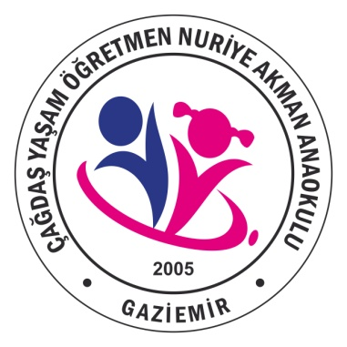
TARİHÇE
Okulumuz İl Özel İdaresinin verdiği arsa üzerine eğitime %100 destek kapsamında Çağdaş Yaşam Dernek üyesi hayırsever Öğretmen Nuriye AKMAN tarafından yaptırılmıştır. Okulumuzun temeli 2003 yılında atılmıştır. Büyük bir hızla yürütülen inşaat işleri 2 yılda tamamlatılmış okulumuz 2005–2006 Öğretim yılında eğitime başlamıştır. Okulumuz 1440 metrekarelik bir alanda 910 metrekaresi bahçe, 530 metrekaresi kapalı alan olarak yer almaktadır.
Okulumuz bir yıllık süre içerisinde kurumsal olarak tüm gelişimini tamamlamış olup İl Milli Eğitim Müdürlüğü tarafından bu gelişim bölge bazında 1.likle değerlendirilmiş olup Teşekkür Belgesi ile ödüllendirilmiştir. Yine Okulumuz Uluslararası standartlara uygun temizlik koşullarına sahip olduğu tespit edilerek 2014-2015 yılında Beyaz Bayrak almaya hak kazanmıştır, Okulumuzun engelli öğrencilerin erişimine uygun olması yönünde yaptığı ve İzmir’de bu ödülü alan ilk devlet anaokulu olmamız nedeniyle 07.04.2015 tarihinde Kırmızı Bayrak almaya hak kazanmıştır.
Okulumuz 2016-2017 eğitim-öğretim yılında Beslenme Dostu Okul olarak belirlenmiştir. 2017-2018 eğitim-öğretim yılı itibariye EKO Okul Projesi yürütülmekte olup 2018-2019 yılında okulumuz bu proje ile Yeşil Bayrak almaya hak kazanmıştır.
Ayrıca 2010 Yılında Nisan ayında İSO 9001-2008 Kalite Belgesi Alarak İzmir’de devlet okulu olarak bir ilki gerçekleştirmiştir. Okulumuzda Milli Eğitim Bakanlığı Okul Öncesi Eğitimi Programı ve Yönetmeliği uygulanmaktadır.
Okulumuzda 2019-2020 eğitim-öğretim yılı itibariyle 1 Müdür, 1 Müdür Yardımcısı, 9 Okul Öncesi Öğretmeni, 1 Rehber Öğretmen, 2 Çocuk Kulübü Öğretmeni, 1 Memur, 4 Personel ve 187 Öğrencimiz bulunmaktadır.

